**PRESENTACIÓN**

Vivian Andrea Coy-Rodríguez, Lily Julieth Vargas-Osorio, Maryeimy Varon-López Grupo de Genética y Biotecnología Vegetal y Microbiana (GEBIUT), Universidad Tolima, Ibagué, Colombia; Nathali López-Cardona Corporación Colombiana de Investigación Agropecuaria Corpoica, C.I La Libertad, Meta, Colombia. [Vivicoy29@gmail.com](mailto:Vivicoy29@gmail.com); [ljvargaso@ut.edu.co](mailto:ljvargaso@ut.edu.co); [mvaronl@ut.edu.co](mailto:mvaronl@ut.edu.co); Nathali.lopez.cardona@gmail.com

**IDENTIFICACIÓN DE HONGOS Y BACTERIAS ASOCIADOS A FUSTES DE MELINA (*Gmelina arborea* ROXB) EN EL DEPARTAMENTO DEL TOLIMA, COLOMBIA.**

**IDENTIFICATION OF FUNGI AND BACTERIA ASSOCIATED TO STEM OF MELINA (*Gmelina arborea* ROXB), IN THE DEPARTMENT OF TOLIMA, COLOMBIA**

**Título corto**: HONGOS Y BACTERIAS ASOCIADAS A *Gmelina arborea* ROXB

**Autor de correspondencia**: Maryeimy Varon Lopez. Universidad del Tolima, Barrio Santa Helena Parte Alta, 2771212, Facultad de Ciencias, Programa de Biología. ORCID: 0000-0003-1125-2329. Celular 3045526995. mvaronl@ut.edu.co.

**Tabla 1.** Caracterización fenotípica y molecular de los hongos aislados del tejido vascular de *G. arborea* Roxb.

|  |  |  |  |  |  |  |  |  |  |  |  |
| --- | --- | --- | --- | --- | --- | --- | --- | --- | --- | --- | --- |
|  | **CARACTERIZACIÓN FENOTÍPICA** | | | | |  | **IDENTIFICACIÓN MOLECULAR CON LA REGIÓN ITS** | | | | |
|  | **aMorfología de la colonia (PDA/27ºC)** | **bColoración Mussell (PDA/27ºC)** | **cCondiciones de crecimiento** | | | **Identificación** | **%identidad** | **Puntuación máxima** | **E valor** | **No. de acceso** | **Identificación** |
| **Aislado** | B-T-P |  | MC | T(°C) | Luz |  |  |  |  |  |  |
| **IFGmelina1** | P/Al/Uac | 10YR 8/3 | AA/PDA | 28 | Fln | Ascomycota | 94 | 1081 | 0.0 | *KM357551.1* | *Lasiodiploidia theobromae* |
| **IFGmelina2** | U/Al/Uat | 7,5YR 2,5/1 | V8/CLA | 28 | O24h | Ascomycota | 100 | 985 | 0.0 | *KJ921603.1* | *Coniothyrium aleuritis* |
| **IFGmelina3** | P/Al/Uat | 10YR 8/2 | AEM/V8 |  | O24h/ Fln | *Curvularia* | 99 | 929 | 0.0 | *KU715131.1* | *Curvularia geniculata* |
| **IFGmelina4** | E/Al/Uat | 10YR 8/2 | AAAP | 28 | Fln | Ascomycota | 97 | 985 | 0.0 | *KC771518.1* | Dothideomycetes |
| **IFGmelina5** | E/Af/U | 10YR 8/3. | V8 | 35 | Fln | *Chaetomium* | 100 | 933 | 0.0 | *KT385731.1* | *Chaetomium globosum* |
| **IFGmelina6** | P/Af/Uat | 10YR 8/1 | PDA/V8 | 35 | Fln | Ascomycota | 99 | 913 | 0.0 | *KU204666.1* | *Phomopsis columnaris* |
| **IFGmelina7** | P/Af/Uat | 10YR 8/1 | PDA/V8 | 35 | Fln | Ascomycota | 99 | 939 | 0.0 | *KP307001.1* | *Dhiaporthe sp* |

aMorfología de la colonia donde B=Borde, T=Textura y P=pigmentación, clasificada en P=plumoso; U=Uniforme; E=Entero; Al=Algodonosa; Af=Afelpada; Uac=Uniforme con anillo central; Uat=Uniforme con anillos en toda la colonia; U=uniforme sin anillos.

bColoración de acuerdo a la tabla de Musell para suelos (Agrios, 2005).

cCondiciones óptimas para la esporulación, en MC=Medio de Cultivo, T=Temperatura y Luz; con los medios AA=Agar Avena, PDA=Papa Dextrosa Agar;V8=Agar enriquecido con 8 vegetales; AAAP= Agua Agar Acículas de pino; CLA=Agar hojas de clavel y la Luz: Fln=fotoperiodo de 12h con luz negra (Luz ultravioleta cercana;O24h=Oscuridad 24horas.

**Tabla 2.** Caracterización fenotípica y molecular de las bacterias aisladas del tejido vascular de *G. arborea* Roxb.

|  |  |  |  |  |
| --- | --- | --- | --- | --- |
|  | **PARAMETRO** | **IBGmelina1** | **IBGmelina2** | **IBGmelina3** |
| **CARACTERIZACIÓN MORFOLÓGICA** | **Forma** | Circular | Circular | Puntiforme |
| **CARACTERIZACIÓN BIOQUÍMICA** | **MacConkey** | + | - | + |
| **aKing B** | Noflu | Flu | Noflu |
| **Test de Gram** | + | - | - |
| **KOH al 3%** | - | + | + |
| **bHugh y Leifson** | Ox | Ox | Fer |
| **Prueba de la Papa** | - | - | + |
| **TSI** | K/A | K/K | A/A |
| **SIM** | + | - | - |
| **Indol** | - | - | - |
| **Catalasa** | - | + | + |
| **YDC** | Crema | Crema | Crema |
| **cHidrólisis del almidón** | NA | NA | - |
| **Identificación** | *Bacillus* sp | *Pseudomonas*  Fluorescente | Enterobacteraceae |
| **IDENTIFICACIÓN MOLECULAR rDNA16S** | **% identidad** | 99% | 100% | 100% |
| **Puntuación máxima** | 1133 | 1456 | 1589 |
| **E valor** | 0.0 | 0.0 | 0.0 |
| **No. de acceso** | KJ626301.1 | NR_114472.1 | NR_116755.1 |
| **Identificación** | *Bacillus*  *cereus* | *Pseudomonas alcaligenes* | *Pantoea*  *dispersa* |

aKing B es Flu=Fluorescente Noflu= Fluorescente

bHugh y Leifson si la reacción Ox=Oxida, Fer= Fermenta

cHidrólisis del almidón NA= No Aplica, - = Actividad negativa

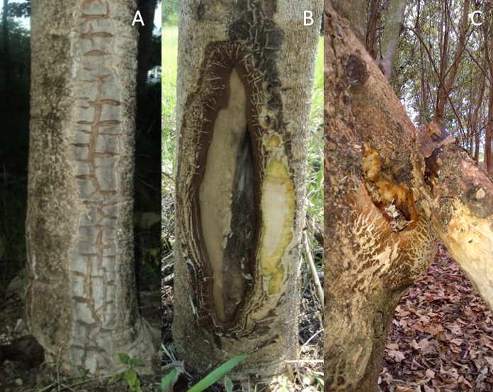

**Figura 1**. Sintomatología de los fustes enfermos de *G. arborea* evaluados en el departamento del Tolima. **A.** Necrosis, decoloración de la medula en la parte basal del fuste y muerte parcial del tejido vascular **B.** Cancro basal **C.** decoloración de la medula en los entrenudos de las ramas.

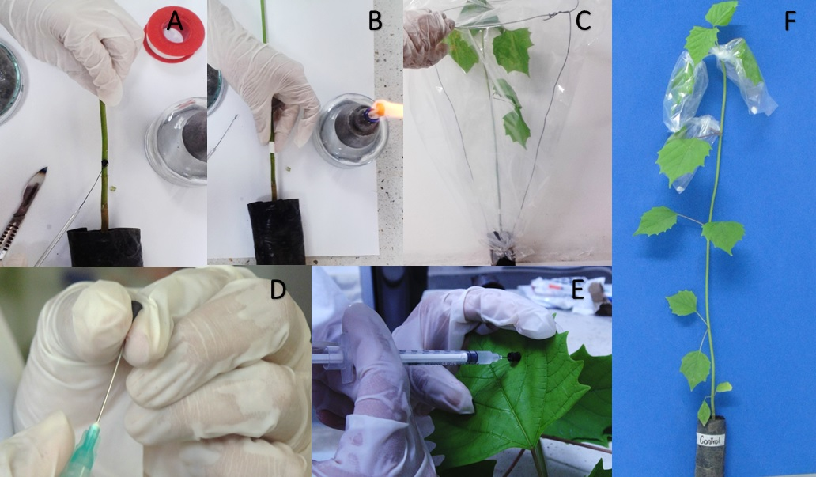

**Figura 2.** Inoculación de hongos (A, B, C) y bacterias (D, F, G) para pruebas de patogenicidad en plantas jóvenes de melina. **A.** Incrustación de tapón de caucho en aguja de jeringa de insulina. **B.** Inoculación de colonias bacterianas a través del método de inyección en hojas. **C.** Cámaras húmedas. **D.** Inoculación de disco de micelio en cortes tipo ventana en la base del tallo. **E.** Herida inoculada y cubierta con cinta de tela transpirable (esparadrapo). **F**. Plantas inoculadas y aisladas con una bolsa de polietileno transparente de 40 x 80 cm, sostenida con un marco de alambre.

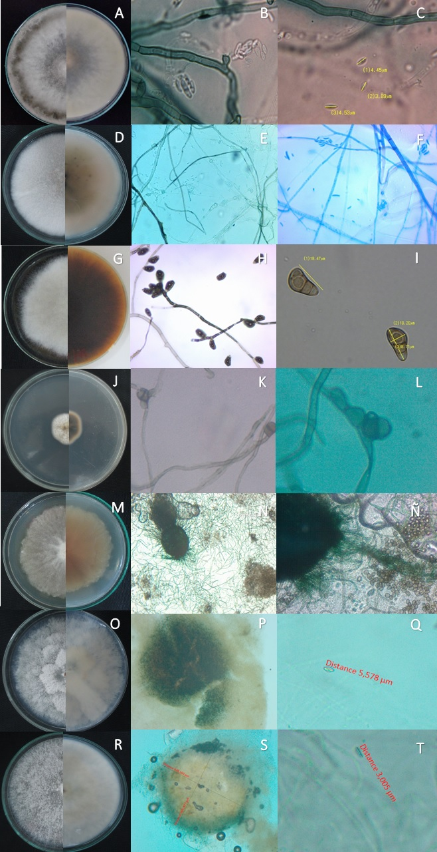

**Figura 3.** Características fenotípicas y cuerpos fructíferos de los aislados fúngicos en medio PDA/27ºC**. A.** *Lapsiodiplodia theobromae,* micelio de color blanco grisáceo por el frente y blanco con aro terminal de color verde al reverso. **B.** Hifas septadas, microconidias agrupadas, vista 60X. **C.** Medición de microconidias, vista 100X. **D.** *Coniothyrium aleuritis*., micelio color blanco por el frente y rosa claro por el reverso. **E.** Hifas septadas, vista 60X. **F.** Microconidias agrupadas, vista 100X **G.** *Curvularia geniculata*, micelio de color blanco en el frente y marrón oscuro al reverso. **H.** Hifa septada y conidióforo, vista 60X. **I.** Conidias en forma de bumerán con septas tritabicadas **J.** *Dothideomycetes* sp., micelio de color blanco por el frente y marrón al reverso. **K.** Hifa septada con conidio, vista 60X. **L.** Conidia de color marrón bitabicada. **M.** *Chaetomium globosum*, micelio de coloración blanco rosáceo por el frente y rosa claro por el reverso. **N.** Peritecios grande agrupados de dos. **Ñ.** Ascosporas unicelulares agrupadas. **O.** *Phomopsis columnaris,* micelio de color blanco en el frente y blanco grisáceo al reverso. **P.** Conidióforo de color marrón, vista 60X **Q.** Microconidia, vista 100X. **R.** *Diaphorte* sp., micelio de color blanco en el frente y blanco grisáceo al reverso. **S.** Conidióforo de color marrón, vista 60X. **T.** Microconidia, vista 100X.

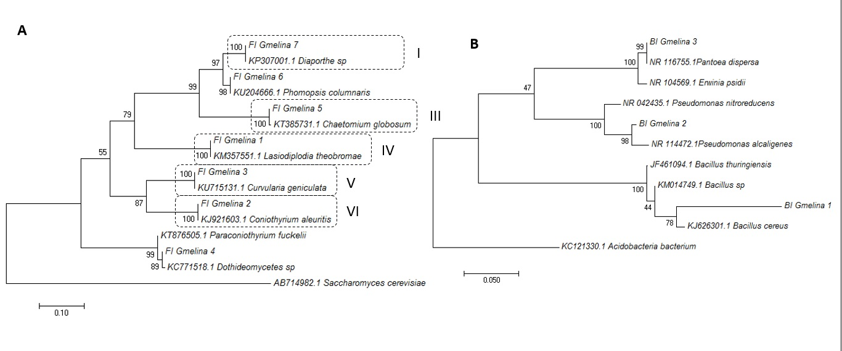

**Figura 4**. Análisis filogenético de hongos **(A**) y de bacterias **(B)**, basados en el método de Máxima verosimilitud (EMV); test de filogenia Bootstrap 1.000 repeticiones, modelo Kimura 2.

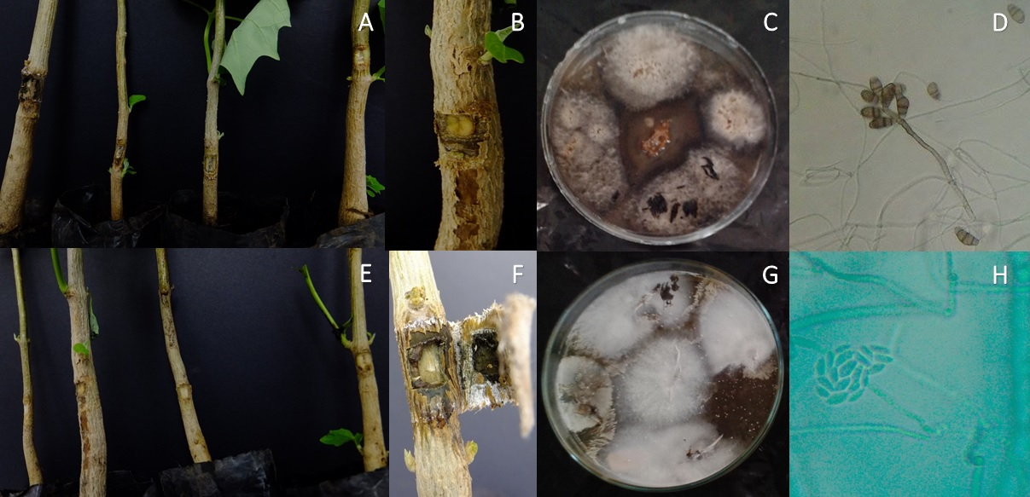

**Figura 5.** Pruebas de patogenicidad para *Curvularia geniculata* (A, B, C, D) y *Lasiodiplodia theobromae* (E, F, G, H) en plantas de melina. **A.** Plantas inoculadas con disco de micelioa los 30 días. **B.** Decoloración parcial de la médula. **C.** Colonias resultantes de aislamiento de tejido sintomático en pruebas de patogenicidad. **D.** Hifas septadas, conidias agrupadas, vista 60X. **E.** Plantas inoculadas con disco de micelio a los 30 días. **F.** Decoloración parcial de la médula. **G.** Colonias resultantes de aislamiento de tejido sintomático en pruebas de patogenicidad. **H.** Hifas septadas, microconidias agrupadas, vista 100X.